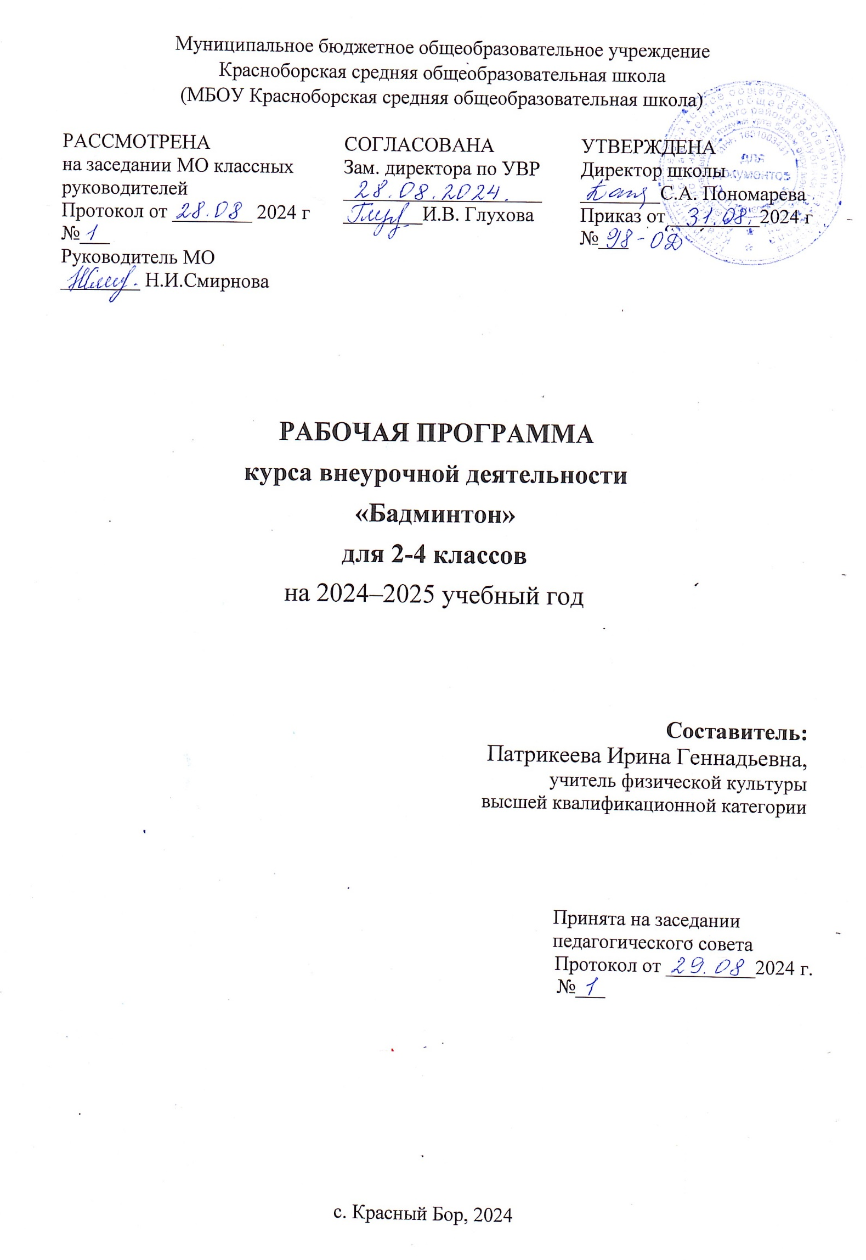

ПОЯСНИТЕЛЬНАЯ ЗАПИСКА

Программа направляет деятельность учащихся на изучение истории, техники и тактики избранного олимпийского вида спорта – бадминтона, на повышение мотивации к занятиям физической культурой и спортом, на сохранение здоровья, на развитие двигательных качеств и способностей.
Бадминтон - доступный вид спорта для учащихся школы, не требующий проявления предельных функциональных возможностей молодого растущего организма.
Бадминтон увлекает и мальчиков, и девочек, так как:
- Способствует повышению двигательной активности.
- Способствует развитию двигательных качеств: ловкости, гибкости, быстроты, специальной выносливости, повышает функциональные возможности организма, развивает глазомер, точность, быстроту реакции.
- Экипировка и инвентарь не требуют больших материальных затрат.
Цель программы:
Популяризация бадминтона, приобщение к систематическим занятиям физической культуры и спортом, повышение двигательной активности и уровня физической подготовленности учащихся с целью сохранения и укрепления здоровья.
Задачи программы:
Образовательные:
- Вооружение знаниями по истории развития бадминтона, правилам игры.
- Обучение учащихся технике игры.
- Обучение новым двигательным действиям, для использования их в прикладных целях.
- Повышение уровня технико-тактического мастерства с учетом индивидуальных особенностей занимающихся.
- Привлечение учащихся, проявляющих повышенный интерес и способности к занятиям по данному виду спорта, в спортивные секции.
Оздоровительные:
- Профилактика заболеваний опорно-двигательного аппарата.
- Укрепление связок нижних и верхних конечностей.
- Повышение резервных возможностей организма.
Воспитательные:
- Развитие двигательных физических качеств и способностей: быстроты, ловкости, быстроты реакции, специальной и общей выносливости, гибкости, точности, меткости.
- Воспитание у детей устойчивого интереса к занятиям физической культурой и спортом.
- Формирование здорового, трезвого образа жизни.
- Повышение и воспитание у учащихся устойчивой мотивации к занятиям
по бадминтону.
Программа разработана для учащихся 2-4 классов, впервые изучающих спортивную игру «Бадминтон». Программа рассчитана на один год обучения.
Программа состоит из следующих разделов:
- Основы знаний по избранному виду спорта.
- Технические приёмы спортивной игры «Бадминтон».
- Общая физическая подготовка и специальная подготовка бадминтониста.
Метапредметные результаты:
- Понимание бадминтона как средства организации здорового образа жизни, профилактики вредных привычек.
- Уважительное отношение друг к другу, проявление терпимости и толерантности при совместной игровой деятельности.
- Проявление осознанной готовности отвечать за результаты собственной деятельности в процессе обучения.
- Понимание культуры движений человека, постижение жизненно важных двигательных умений.
- Бережное отношение к собственному здоровью и здоровью окружающих, проявление доброжелательности и отзывчивости.
2. СОДЕРЖАНИЕ ПРОГРАММЫ
Основы знаний
Правила безопасности при занятиях бадминтоном. Гигиенические требования, предъявляемые к одежде и обуви занимающихся, спортивному сооружению и инвентарю. История возникновения бадминтона. История развития бадминтона в нашей стране. Организация соревнований по бадминтону. Содержание правил игры. Влияние нагрузки на организм занимающихся, признаки утомления, переутомления. Определение нагрузки по частоте сердечных сокращений (ЧСС). Самоконтроль при занятиях бадминтоном.
Техническая подготовка
Хват бадминтонной ракетки. Способы перемещения. Перемещения в различных стойках и направлениях. Жонглирование открытой и закрытой стороной ракетки. Выполнение подачи различной траектории открытой и закрытой стороной ракетки. Выполнение ударов (коротких, далёких, плоских).
Тактическая подготовка
Ознакомление с приёмами тактической борьбы. Обучение ведению спортивной борьбы. Умение отслеживать и предвидеть действия соперника.
Физическая и специальная подготовка
Развитие физических качеств, необходимых для данного вида спорта – быстроты, гибкости, ловкость, специальной выносливости, скоростно-силовых качеств, быстроты реакции на действия соперника. Повышение функционального состояния организма.
Распределение учебного времени на виды программного материала: 1 час в неделю – 35 часов в год.

Распределение учебного материала по бадминтону
№  п\п | Вид программного материала | Кол-во  часов
1 | Основы теоретических знаний | 5
2 | Технико-тактическая подготовка бадминтониста | 15
3 | Общая физическая и специальная подготовка бадминтониста | 8
4 | Учебно тренировочные игры, соревнования | 7
Всего |  | 35

Планируемый результат
В результате реализации программы учащиеся должны знать:
- Историю появления бадминтона, развитие бадминтона в нашей стране.
- Терминологию технических приёмов игры (подач, ударов).
- Официальные правила бадминтона.
- Гигиенические требования, предъявляемые к инвентарю, одежде занимающегося.
В результате реализации программы учащиеся должны овладеть основными действиями и приемами игры в бадминтон, принимать участие во внутриклассных и внутришкольных соревнованиях по бадминтону.
В результате реализации программы учащиеся должны уметь самостоятельно заниматься во внеурочное время и проводить соревнования по упрощённым правилам, соблюдать правила техники безопасности и профилактики травматизма во время игры в бадминтон.

Тематическое планирование по бадминтону
№ п/п | Изучаемый  раздел,  тема  учебного  материала | Кол-во  часов | Характеристика деятельности  учащихся или виды учебной  деятельности | Дата проведения
 |  |  |  | план | факт
1 | Знакомство с видом спорта. Техника безопасности на занятиях по бадминтону. Требование к одежде и инвентарю | 1 | Просмотр презентации, конспектирование материала в тетради
2 | Знакомство с бадминтоном, история возникновения и развития.  Основные стойки и перемещения в них | 1 | Просмотр презентации, видеофильма.  Первичное освоение
3 | Хватка бадминтонной ракетки, волана.  Способы перемещения. | 1 | Первичное ознакомление и освоение
4 | Основы техники игры.  Подача. Виды подачи. | 1 | Первичное ознакомление и освоение
5 | Общая физическая подготовка (ОФП) и специальная подготовка бадминтониста | 1 | Развитие двигательных качеств учащихся, специальных умений
6 | Основы техники игры  Подача открытой и закрытой стороной ракетки | 1 | Ознакомление и освоение
7 | Основы техники игры.  Подача открытой и закрытой стороной ракетки | 1 | Освоение и закрепление ЗУН
8 | Основы техники игры.  Подачи и удары (классификация ударов). Далёкий удар с замаха сверху. | 1 | Обучение и обобщение пройденного материала
9 | Общая физическая подготовка (ОФП), специальная подготовка бадминтониста | 1 | Развитие двигательных качеств учащихся, специальных умений и навыков
10 | Удары справа и слева, высокодалёкий удар | 1 | Освоение новых ударов
11 | Удары справа, слева открытой и закрытой стороной ракетки, высокодалёкий удар | 1 | Контрольное выполнение подачи.  Закрепление техники сложного двигательного действия
12 | Плоская подача.  Короткие удары | 1 | Освоение нового двигательного действия
13 | Общая физическая подготовка (ОФП) бадминтониста | 1 | Развитие двигательных качеств учащихся
14 | Подачи.  Удары (короткие, высокодалёкие удары) | 1 | Повторение и закрепление ЗУН
15 | Короткие быстрые удары | 1 | Обучение
16 | Короткие быстрые удары  Короткие близкие удары | 1 | Обучение и систематизирование знаний
17 | Общая физическая подготовка (ОФП) | 1 | Развитие двигательных качеств учащихся
18 | Правила бадминтона. Правила счёта и выполнение подачи | 1 | Слушание, конспектирование, просмотр видеофильма
19 | Освоение техники игры. Сочетание подачи и ударов | 1 | Комбинированный
20 | Сочетание технических приёмов подачи и удара | 1 | Комбинированный
21 | Развитие физических качеств. ОФП, специальная подготовка бадминтониста (СФП) | 1 | Тренировочный
22 | Техника игры  Далёкий с замаха и короткий удары | 1 | Контрольный
23 | Технико-тактическая подготовка | 1 | Тренировочный
24 | Плоский удар. Перевод | 1 | Изучение нового материала
25 | Плоский удар. Перевод | 1 | Тренировочный
26 | Сочетание технических приёмов в учебной игре | 1 | Соревновательный
27 | Развитие физических качеств с помощью круговой тренировки (СФП) | 1 | Урок совершенствования физических качеств, необходимых бадминтонисту
28 | Совершенствование игровых действий | 1 | тренировочный
29 | Правила одиночной и парной игры | 1 | Комбинированный
30 | Организация соревнований по бадминтону | 1 | Комбинированный
31 | Технико-тактическая подготовка | 1 | Урок совершенствования специальных умений и навыков
32 | Специальная подготовка бадминтониста (СФП) | 1 | Урок совершенствования специальных умений и навыков
33 | Тестирование двигательных умений и навыков учащихся | 1 | Контрольный
34 | Совершенствование игровых действий | 1 | Контрольный
35 | Общая физическая подготовленность учащихся. Тестирование уровня физической подготовленности | 1 | Тренировочный
Методическое обеспечение
- Литература для учителя
- Галицкий А. Азбука бадминтона: учебное пособие / А. Галицкий, О.Мар-ков. – М.: ФиС, 1987.
- Киселёв П.А. Настольная книга учителя физической культуры: подготовка школьников к олимпиадам / П.А. Киселёв, С.Б. Киселёва. – М.: Глобус, 2008.
- Рыбаков Д. Основы спортивного бадминтона / Д. Рыбаков, М. Штильман. – М.: ФиС, 1982.
- Смирнов Ю.Н. Бадминтон: учебное пособие для институтов физической культуры / Ю.Н. Смирнов. – М.: 1989.
- http://www.garant.ru/products/ipo/prime/doc/6642163/ Приказ Министерства образования и науки РФ.
- http://www.obadmintone.ru.
- http://spo.1september.ru/urok/index.php?SubjectID=240170.
- Для учащихся
- Лившиц В.Я. Бадминтон для всех / В.Я. Лившиц. – М.: ФиС, 1988.
- Щербаков А.В. Бадминтон. Спортивная игра: учебно-методическое пособие / А.В. Щербаков. – М.: 2010.
- http://news.sportbox.ru/Vidy_sporta/Badminton/topic/Azbuka-volana
Материально-техническое обеспечение

Мячи для большого тенниса, волейбольные мячи
Секундомер. свисток
Спортивный зал, площадка, форма
Ракетки для бадминтона, валанчики
Стойки, сетка

